«Я люблю тебя»
Уважаемые родители!  Принимайте ребенка таким, какой он есть.  Любите его, не смотря ни на что!  И чаще говорите ему о своей любви!!!  *Моя любовь к тебе больше, чем небо!  *Неважно, что делаешь, неважно, куда ты идешь, я всегда люблю тебя!  *Я люблю тебя сынок (дочка). Всегда помни об этом!  *Я сегодня говорил(а) тебе, что я люблю тебя? Так слушай. Я люблю тебя и всегда буду тебя любить.  *Ты для меня целый мир.  *Я лелею тебя.  *Мой день начинается прекрасно, если я успеваю поговорить с тобой до того, как ты уйдешь в школу.  *Если бы я мог(ла) в своей жизни поступить иначе, то по-прежнему хотел(а) бы оставаться с тобой.  *Спокойной ночи. Я люблю тебя. Приятных снов дорогой (дорогая)!  *Я тобой горжусь!  *Молодчина!  *Мне очень важна твоя помощь!  *Я просто счастлив(а), когда вижу, как ты работаешь!  *Продолжай в том же духе, и все получится! Одно удовольствие учить тебя!  *Работать с тобой просто радость.  *По-моему ты сам(а) все понял(а), молодец! |  | *Для меня важно все, что тебя волнует, тревожит и радует.  *Как красиво ты написал(а) нарисовал(а), сделал(а)!  *Попробуй еще разок и все получится!  *Как тебе это удалось? Здорово!  *С каждым днем у тебя получается все лучше и лучше.  *Ты – мое солнышко! Моя радость!  *Ты все замечаешь и понимаешь.  *Ты сделала это с легкостью.  *Хорошо сделано, мой милый (милая).  *Тут мне без тебя не справиться!  *Это действительно получилось!  *Ты меня очень обрадовал(а)!  *Ты мне нужен именно таким, какой(ая) ты есть!  *Я знал(а), тебе это по силам!  *Для меня нет никого красивее тебя!  *Для меня нет никого лучше, чем ты!  *Сегодня ты превзошел себя!  *Ты – мое счастье!  *Я рад(а), что ты мой сын (моя дочь)!  *Никто мне не может заменить тебя!  *Я бы не мог(ла) сделать это лучше, чем ты! Так держать!  *Это трогает меня до глубины души!  *Ты просто чудо!  *Ты на верном пути!  *Как ловко ты это делаешь!  *Высший класс!  *Ты умничка!  *Незабываемо!  *Чудесно! |  | Ребенок ждет от родителей:  *ЛЮБВИ  *ТЕПЛА  *ОДОБРЕНИЯ  *ЗАБОТЫ  *ПОДДЕРЖКИ  *ПОХВАЛЫ  *ПОНИМАНИЯ  *НЕЖНОСТИ  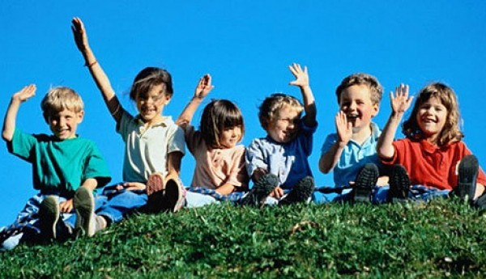  *УЛЫБКИ
Мудрые мысли  Ребенок больше всего нуждается  в вашей любви как раз тогда, когда он меньше всего ее заслуживает.  Эрма Бомбек.  Ребенок – зеркало семьи;  как в капле воды отражается солнце, так в детях отражается нравственная частота матери и отца.  В.А. Сухомлинский.    Ребенок становится счастливым, как только ощущает к себе искреннюю и бескорыстную любовь.  Ш.А. Амонашвили.  Дети, которых не любят,  становятся взрослыми,  которые не могут любить.  Перл Бак. |  | Уважаемые родители!  В нашем детском саду №23  Вы можете всегда получить консультацию педагога-психолога  по вопросам воспитания и развития Вашего ребенка.  Наш адрес:  п. Новый Васюган,  пер. Геологический, 6.  Тел: (8 38 253) 2-92-50  ВРЕМЯ РАБОТЫ:  Пн. - пт.: 9.00 – 17.00  Обед: 13.00 – 14.00  Составитель:  Михеева Лариса Петровна –  педагог-психолог |  | Муниципальное бюджетное дошкольное образовательное учреждение  «Нововасюганский детский сад №23»  50 способов  сказать ребенку  «Я люблю тебя»  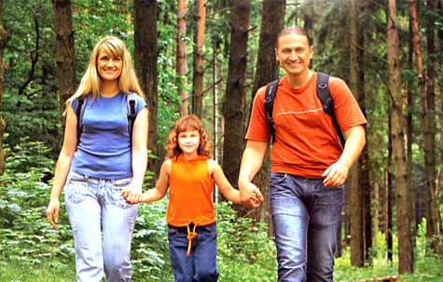  Памятка для родителей  Новый Васюган – 2023г.

